角-周末补给站1
一、单选题
1．下列说法：①平角是一条直线；②射线是直线的一半；③射线与射线表示同一射线；④用一个放大10倍的放大镜去看一个角，这个角的度数不变；⑤；⑥连接两点间的线段叫做这两点的距离，其中错误的有（ ）个．
A．3 B．4 C．5 D．6
2．下列四个图中，对于图形的描述正确的有（ ）
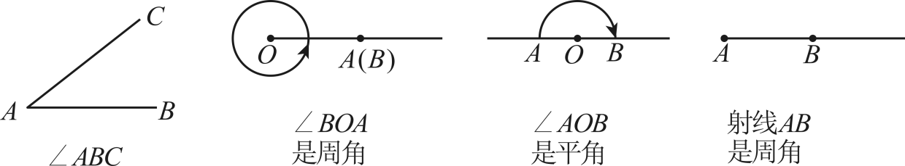
A．1个 B．2个 C．3个 D．4个
二、填空题
3．___________度． ______º_____ _____．
4．如图，在已知角内画射线，画一条射线，图中共有3个角；画2条射线，图中共有6个角；求画n条射线所得的角的个数___________．
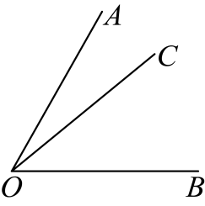
5．计算： __________°．
6．如图，从一艘船上测得灯塔方向是北偏西，那么这艘船在这个灯塔的________方向．
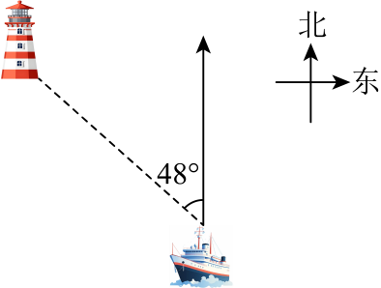
7．计算．
(1)； (2)．
．

8．借助一副三角尺画出15°角和105°角

9．如图，将两块三角板的顶点重合．
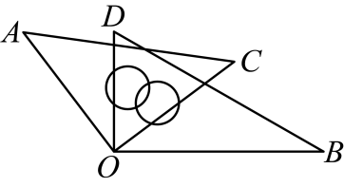
(1)请写出图中所有以O点为顶点且小于平角的角；
(2)你写出的角中相等的角有 ；
(3)若，试求的度数；
(4)当三角板绕点O适当旋转（保持两三角板有重合部分）时，与之间具有怎样的数量关系？

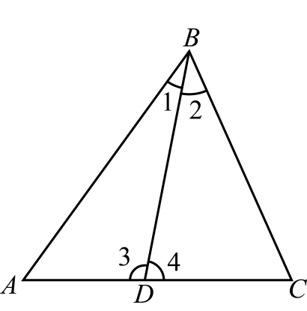
10．如图所示，写出图中符合下列条件的角．
(1)能用一个大写字母表示的角．
(2)以为顶点的角．
(3)图中所有小于平角的角．
(4)若，，请比较与的大小．

